PROJETO DE LEI Nº 62
de 27 de novembro de 2017

Denomina de “Dirceu Rodrigues de Barros” a “Sala 25” da Estação Ferroviária.

Art. 1º Fica denominada de “DIRCEU RODRIGUES DE BARROS”, a “Sala 25” do piso superior da Estação Ferroviária "Nelson Dib Saad", antiga Sala dos Trabalhos de Inspetoria, localizada no Complexo Ferroviário de Botucatu.

Art. 2º Esta Lei entra em vigor na data de sua publicação.

Plenário Ver. “Laurindo Ezidoro Jaqueta”, 27 de novembro de 2017.

Vereador Autor SARGENTO LAUDO
PP

PROJETO DE LEI Nº. 62
de 27 de novembro de 2017

JUSTIFICATIVA

O presente projeto de lei objetiva denominar de Dirceu Rodrigues de Barros, a Sala 25 do piso superior da Estação Ferroviária, localizada no Complexo Ferroviário de Botucatu, atualmente utilizada pela Secretaria Adjunta de Turismo.

Na época de operação da Ferrovia, na referida sala eram executados os trabalhos de inspetoria onde, inclusive, o Senhor Dirceu foi designado a prestar serviços para auxiliar nas tarefas da auditoria. Ele uma pessoa muito séria e dedicada, era o responsável pela relação dos chefes de trem e ajudantes com o chefe de divisão e transporte, além de cuidar das demais escalas de chefes de trem, da situação dos carros de passageiros, carro pernoite, dentre inúmeras outras que desempenhava com muita responsabilidade.

Portanto, com a presente denominação será homenageado um ex-Ferroviário que ao longo de décadas se dedicou com muita seriedade ao trabalho.

DIRCEU RODRIGUES DE BARROS, era filho de imigrantes alemães Gabriela Maria de Oliveira e Francisco Rodrigues de Barros. Primogênito de uma família de quatro irmãos (Zaira de Barros Oliveira, José Rodrigues de Barros e Luiza Antonia de Barros Janes), nasceu no dia 26 de agosto de 1931 no distrito de Itatinga, município de Botucatu.
Originário de família humilde, seus pais eram lavradores. Foi entre trabalho duro, sob sol e os livros escolares que conseguiu aos 12 anos de idade concluir o curso primário.
Quando em companhia de seus pais para cidade de Avaré, trabalhou no comércio, servindo ali o Exército (Tiro de Guerra). Fez concurso para Polícia Ferroviária, quando então foi admitido na Estrada de Ferro Sorocabana em 1º. de fevereiro de 1957. Vencido o contrato de trabalho, de dois anos, prestou concurso para ajudante de trem, sendo aprovado para o cargo vindo consequentemente residir em Botucatu.
Seu modo de agir e desempenhar suas funções ajudou muito em sua carreira, sempre demonstrou capacidade, esforço, dinamismo e vocação para o serviço, com isso veio a merecer promoção para Chefe de Trem categoria “A” em 01 de janeiro de 1976, cargo que exerceu com muito orgulho e alegria até sua aposentadoria em 31 de julho de 1983. Dizia: “a vida de chefe de trem é ativa. Não sabemos quando se pode folgar”. Levava refeição de casa (na marmita) e por diversas vezes deixou a família sem sua presença em festas de Natal, final de ano, aniversários. Quando era cobrada sua presença dizia: ”quando assumi a função sabia perfeitamente quais seriam minhas atribuições e deveres.”
Sua dedicação na empresa sempre foi muito elogiada, pois tanto dentro ou fora de sua jornada de trabalho estava sempre pronto a colaborar. Era um exemplo a ser seguido pelos demais. Elogiado verbalmente por várias vezes, participou de uma reportagem publicada na revista Nossa Estrada, 1980, “Ele tem que ser uma figura especial”, que ilustrou seu prestígio e consideração dentro da ferrovia. Outro momento marcante em sua caminhada na ferrovia era sempre lembrado por ele com orgulho: “ Fui eu que chefiei o trem no primeiro governo itinerante do Dr. Paulo Maluf, quando ele foi para Araçatuba. Foi uma grande honra para mim.”
Casou-se com Antonina Rossitto de Barros no dia 1º. de maio de 1960. Aos 31 anos nasce a primeira filha (Denize Aparecida Maria de Barros Ferrari) de mais 3 filhos (Cátia Aparecida de Barros Gomes, Isabel Cristina de Barros Spadim e Luiz Francisco de Barros). Nas dificuldades da vida, procurava enfrentar com decisão e humildade. Seu objetivo era gozar sempre de perfeita saúde, para dar aos filhos o apoio total, a fim de que um dia pudesse vê-los estudado e bem encaminhado para a vida. Fato este que se concretizou. Sentia muito orgulho de cada conquista dos filhos. A continuidade da família se deu com o casamento dos filhos: Denize se casou com João Carlos Ferrari, Cátia com José Lázaro Gomes, Isabel Cristina com José Roberto Spadim, Luiz Francisco com Silmara Ferrari de Barros e nascimento dos netos: Anna Paula Ferrari, Caroline de Barros Gomes, João Felipe Ferrari, Amanda de Barros Gomes, Maria Laura Spadim, Natália Ferrari de Barros, Ana Claudia Spadim e Otávio Ferrari de Barros.

Toda sua vida foi construída por conta do que a Estrada de Ferro lhe ofereceu.

Dirceu Rodrigues de Barros faleceu em Botucatu, no dia 27 de agosto de 2010.

O nosso homenageado, conforme já relatado nos dados pessoais acima descritos, preenche o disposto no artigo 4º, inciso VII, da Lei nº 4282/2002.

Por ser esta uma justa homenagem, solicito aos nobres pares a aprovação unânime do referido projeto.

Plenário Ver. “Laurindo Ezidoro Jaqueta”, 27 de novembro de 2017.

Vereador Autor SARGENTO LAUDO
PP

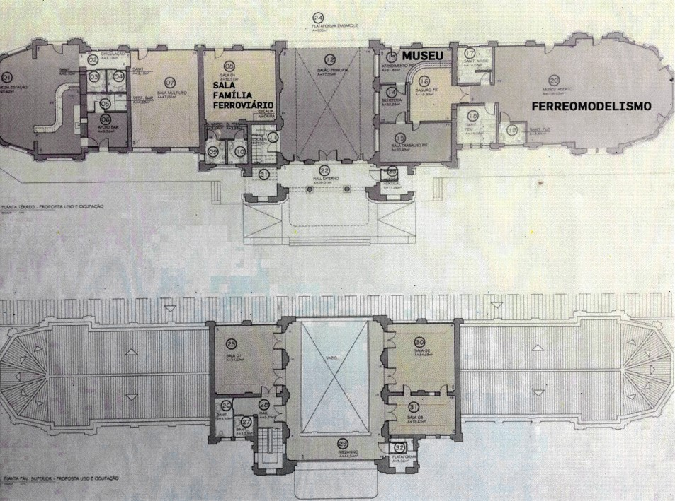

INTEGRANTE DO PROJETO DE LEI Nº 62
de 27 de novembro de 2017

